BÀI 1: THU THẬP VÀ PHÂN LOẠI DỮ LIỆU
1. Thu thập dữ liệu

Thực hành 1:
Vận dụng 1:
2. Phân loại dữ liệu
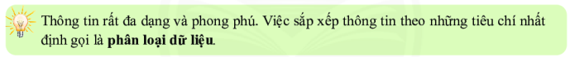
Thực hành 2:
3. Tính hợp lí của dữ liệu
Xem sgk trang 105
